LAPORAN TUGAS PRAKTIKUM
STRUKTUR DATA
PERTEMUAN 8



Nama : Jaw Syanito Riptanto Putra
NPM : 2510631170040
Kelas : 2 A

PROGRAM STUDI INFORMATIKA FAKULTAS ILMU KOMPUTER
UNIVERSITAS SINGAPERBANGSA KARAWANG 2025

SOAL

Buatlah program pemecahan masalah Menara Hanoi yang memindahkan lempengan dari menara A ke menara C dengan perantara menara B dengan jumlah data 3 (10,20,30). Buat program tersebut dengan menerapkan konsep struktur data stack(boleh dengan stack array atau stack linked list), tapi tidak boleh menggunakan library stack.

Contoh Output Program:
- Pindahkan batu 10 dari A ke C
- Pindahkan batu 20 dari A ke B
- Pindahkan batu 10 dari C ke B
- Pindahkan batu 30 dari A ke C
- Pindahkan batu 10 dari B ke A
- Pindahkan batu 20 dari B ke C
- Pindahkan batu 10 dari A ke C

JAWABAN
Penjelesan :
Saya membuat program sederhana yang berfungsi untuk menyelesaikan masalah Menara Hanoi dengan memindahkan lempengan dari tiang A ke tiang C dengan bantuan tiang B. Program ini menggunakan struktur data stack berbasis linked list serta menerapkan konsep rekursi untuk menentukan langkah perpindahan lempengan.
Di bagian awal program, saya menuliskan #include <iostream> agar program dapat menggunakan fungsi input dan output seperti cout. Kemudian saya menggunakan using namespace std; supaya tidak perlu menuliskan std:: di setiap penggunaan fungsi standar C++.
Selanjutnya saya membuat sebuah struct bernama Node yang digunakan sebagai elemen dasar dari linked list. Di dalam struct ini terdapat variabel data bertipe int yang berfungsi untuk menyimpan nilai lempengan. Selain itu terdapat pointer next yang digunakan untuk menunjuk ke node berikutnya dalam stack.
Setelah itu saya membuat struct Stack yang berisi satu pointer yaitu top. Pointer ini berfungsi untuk menunjuk ke node paling atas dalam stack. Dengan adanya pointer ini, operasi stack seperti push dan pop dapat dilakukan dengan mudah.
Kemudian saya membuat fungsi createStack() yang digunakan untuk menginisialisasi stack. Di dalam fungsi ini, sebuah stack baru dibuat menggunakan new Stack, kemudian pointer top diatur menjadi NULL yang menandakan bahwa stack masih kosong.
Selanjutnya terdapat fungsi push() yang berfungsi untuk menambahkan data ke dalam stack. Pada fungsi ini, pertama dibuat node baru menggunakan new Node. Nilai data kemudian dimasukkan ke dalam node tersebut. Setelah itu pointer next dari node baru diarahkan ke node yang sebelumnya berada di posisi top. Terakhir, pointer top diperbarui agar menunjuk ke node baru tersebut, sehingga data baru berada di posisi paling atas.
Berikutnya adalah fungsi pop() yang digunakan untuk mengambil dan menghapus data dari stack. Fungsi ini bekerja dengan cara mengambil node yang berada di posisi top, menyimpan nilainya ke dalam variabel value, kemudian memindahkan pointer top ke node berikutnya. Setelah itu node lama dihapus menggunakan delete, lalu nilai data dikembalikan.
Selanjutnya terdapat fungsi moveDisk() yang berfungsi untuk memindahkan satu lempengan dari satu stack ke stack lainnya. Fungsi ini menerima parameter stack asal (pindahDari), stack tujuan (pindahTujuan), serta karakter penanda tiang (dari dan tujuan). Di dalam fungsi ini dilakukan operasi pop() pada stack asal dan push() ke stack tujuan, kemudian program menampilkan proses perpindahan menggunakan cout.
Kemudian saya membuat fungsi hanoi() yang merupakan inti dari algoritma rekursi. Fungsi ini menerima parameter jumlah lempengan n, tiga buah stack (A, B, C), serta tiga karakter yang mewakili tiang asal (dari), tiang bantu (sementara), dan tiang tujuan (tujuan).
Di dalam fungsi hanoi(), terdapat kondisi if (n == 1) yang merupakan base case. Jika jumlah lempengan hanya satu, maka program langsung memindahkan lempengan tersebut dari tiang asal ke tiang tujuan menggunakan fungsi moveDisk(). Jika kondisi tersebut tidak terpenuhi, maka program masuk ke bagian else yang merupakan recursive case. Pada bagian ini, langkah pertama adalah memanggil fungsi hanoi(n - 1, A, C, B, dari, tujuan, sementara) untuk memindahkan n-1 lempengan dari tiang asal ke tiang bantu.
Setelah itu program memindahkan lempengan terbesar dari tiang asal ke tiang tujuan menggunakan fungsi moveDisk(). Kemudian program kembali memanggil fungsi hanoi(n - 1, B, A, C, sementara, dari, tujuan) untuk memindahkan n-1 lempengan dari tiang bantu ke tiang tujuan. Dengan cara ini, masalah besar dipecah menjadi masalah yang lebih kecil secara berulang hingga mencapai kondisi paling sederhana, yaitu saat n == 1.
Di dalam fungsi main(), saya mendeklarasikan variabel n bernilai 3 yang menunjukkan jumlah lempengan yang akan dipindahkan. Selanjutnya saya membuat tiga buah stack yaitu A, B, dan C dengan memanggil fungsi createStack(). Ketiga stack ini merepresentasikan tiga tiang dalam Menara Hanoi.
Setelah itu saya mengisi stack A dengan nilai 30, 20, dan 10 menggunakan fungsi push(). Nilai terbesar dimasukkan terlebih dahulu agar berada di bagian bawah stack, sesuai dengan aturan Menara Hanoi.
Kemudian saya memanggil fungsi hanoi(n, A, B, C, 'A', 'B', 'C') untuk menjalankan proses pemindahan lempengan dari tiang A ke tiang C dengan bantuan tiang B. Selama program berjalan, setiap langkah perpindahan akan ditampilkan ke layar hingga semua lempengan berhasil dipindahkan ke tiang tujuan.
Dengan demikian, program ini menunjukkan penerapan konsep linked list sebagai stack, operasi dasar stack seperti push dan pop.
Kode Programnya :
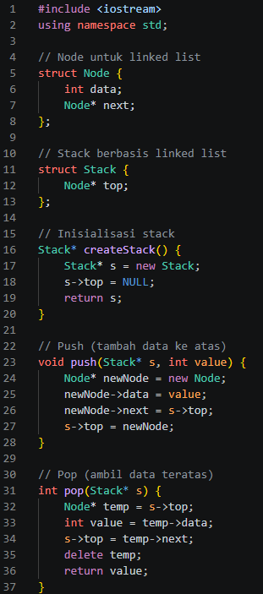
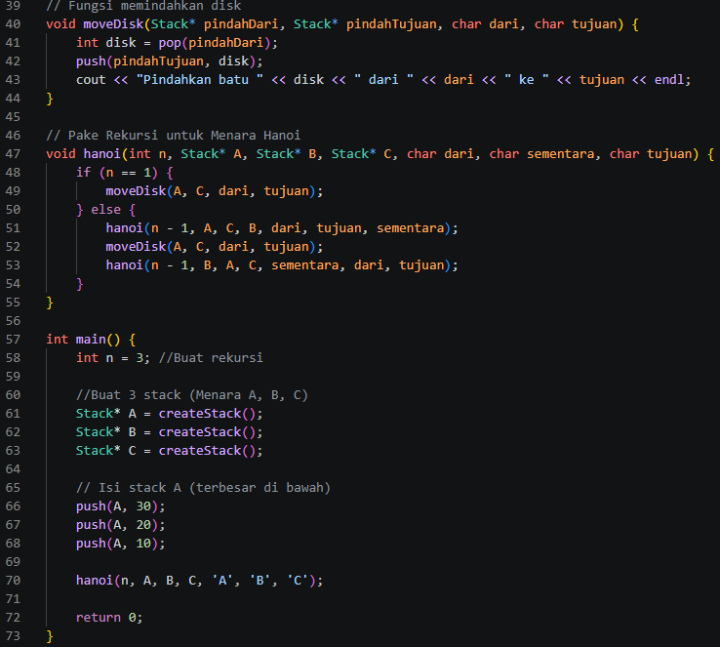
Outputnya di terminal :
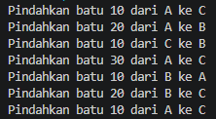

Link Repository GITHUB : https://github.com/jawsyanito/StrukturData_25040/tree/main/Pertemuan%208/T8

